先安装python：

<https://www.python.org/downloads/>

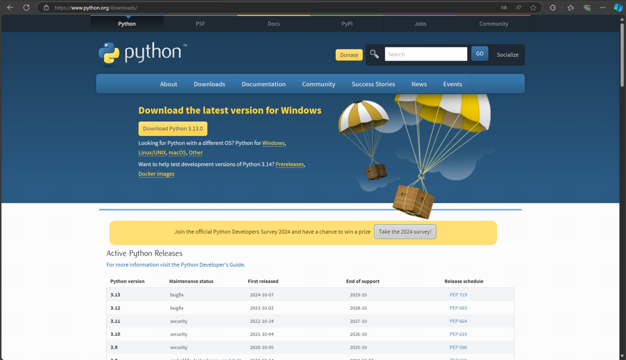

点击download python 3.13.0

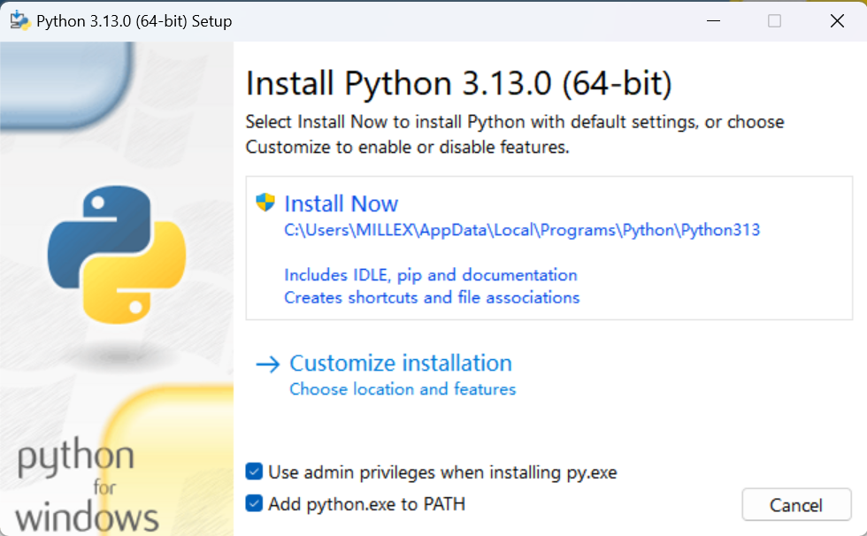

选install now并一定勾上下面两个小勾 use和add……

等一会儿会提示下载完成，关闭页面，你已经装好python了，让我们来验证一下

快捷键win+r，输入cmd，回车进入命令提示符

输入python --version并回车，显示：  
  
注意，有魔法的同学，关闭所有魔法，你们知道我在说的是啥，不知道的乖乖宝直接略过这句话就好噜~

接下来我们给pip换源，在刚刚的命令提示符页面中继续输入并回车

python -m pip install --upgrade pip

pip config set global.index-url <https://mirrors.tuna.tsinghua.edu.cn/pypi/web/simple>

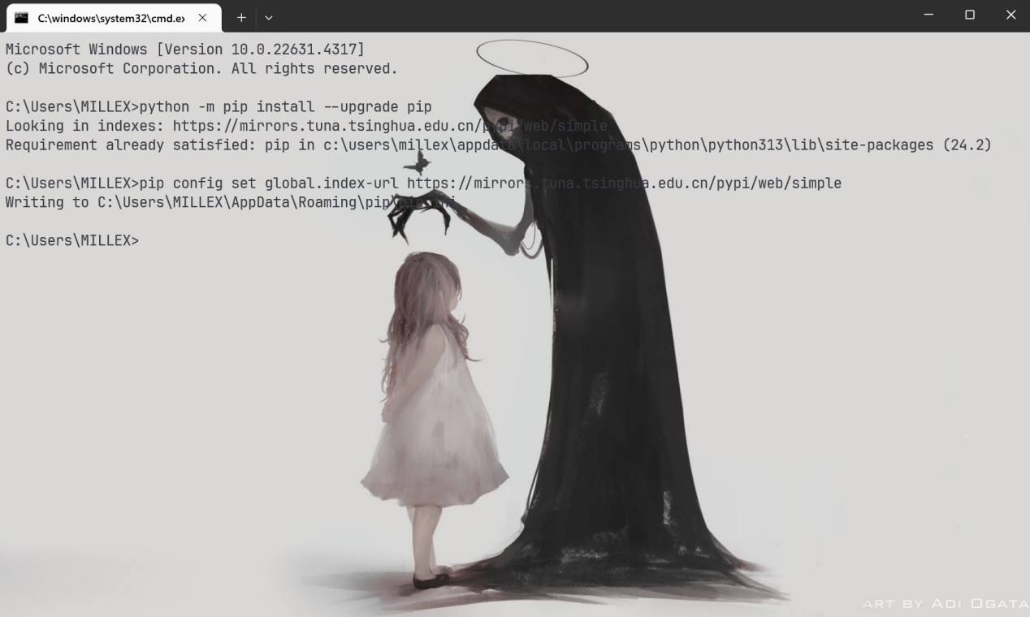

测试一下是否可以正常使用pip安装一些python常用库

（Python库可以理解为一组“现成的工具”，这些工具帮助你更轻松地完成各种任务，而不用从头开始写代码。就像你要做一个大餐，库就是帮你省事的“食材包”或者“厨房工具”。如果你想在电脑上实现一些功能，比如做数学运算、画图、访问网站，Python库里已经有专门为这些任务准备好的代码。你只需要“调用”这些库中的工具，就像打开包装、用现成的食材做菜一样，快速实现你想要的结果）

继续在刚才的页面中输入pip install jupyter并回车，显示如下说明刚才的步骤全都正确操作了

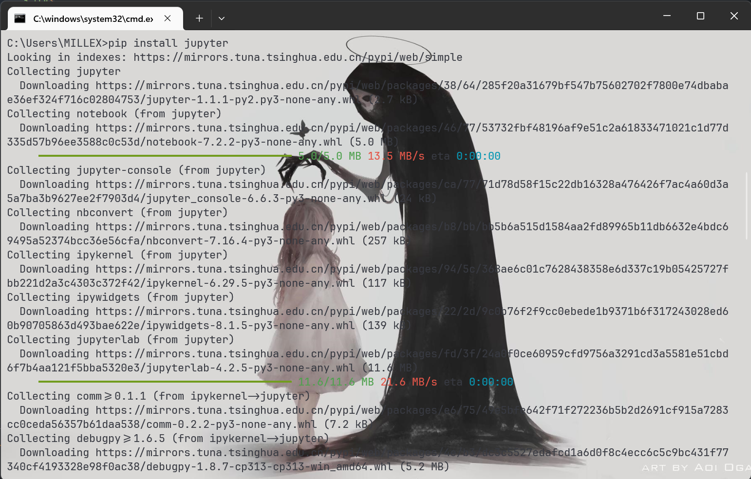

显示出如下图即装好了

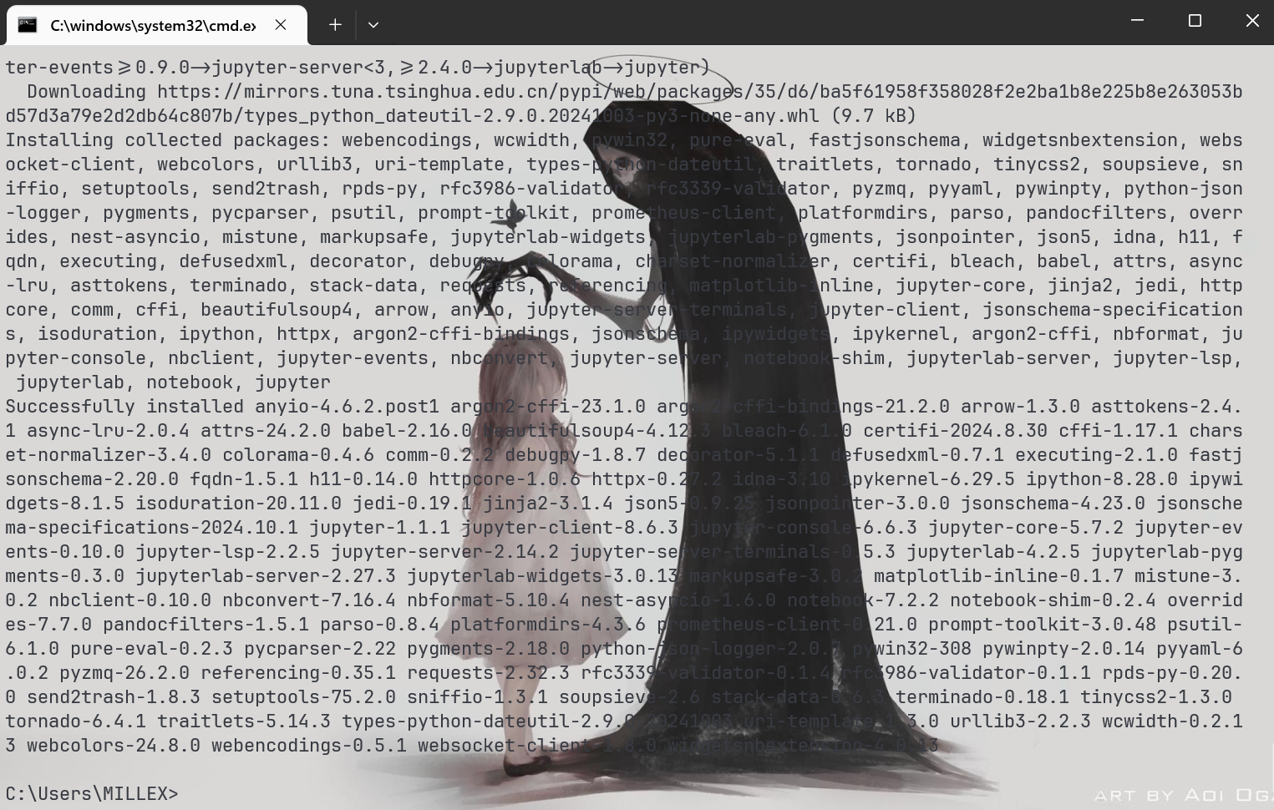

至此python就装好了

接下来来装vscode（因为本人比较喜欢vscode，轻量便捷，有很多插件）

（VS Code（全名为Visual Studio Code）是一个轻量、免费的代码编辑器。它可以帮助你写代码、调试代码、以及运行程序。简单来说，VS Code就是一个“写代码的工具”。VS Code和Python的关系是，VS Code可以作为你编写Python程序的编辑器。它为Python开发者提供了许多便利的功能，比如代码提示、自动补全、错误检查，以及一键运行Python程序。通过安装Python扩展，VS Code还可以帮助你调试Python代码、管理虚拟环境，甚至直接在编辑器里运行Python脚本。所以，VS Code和Python的关系就像一个“笔记本和笔记本上的字”的关系，VS Code是你写代码的“笔记本”，而Python是你写的“语言”。

https://code.visualstudio.com/Download

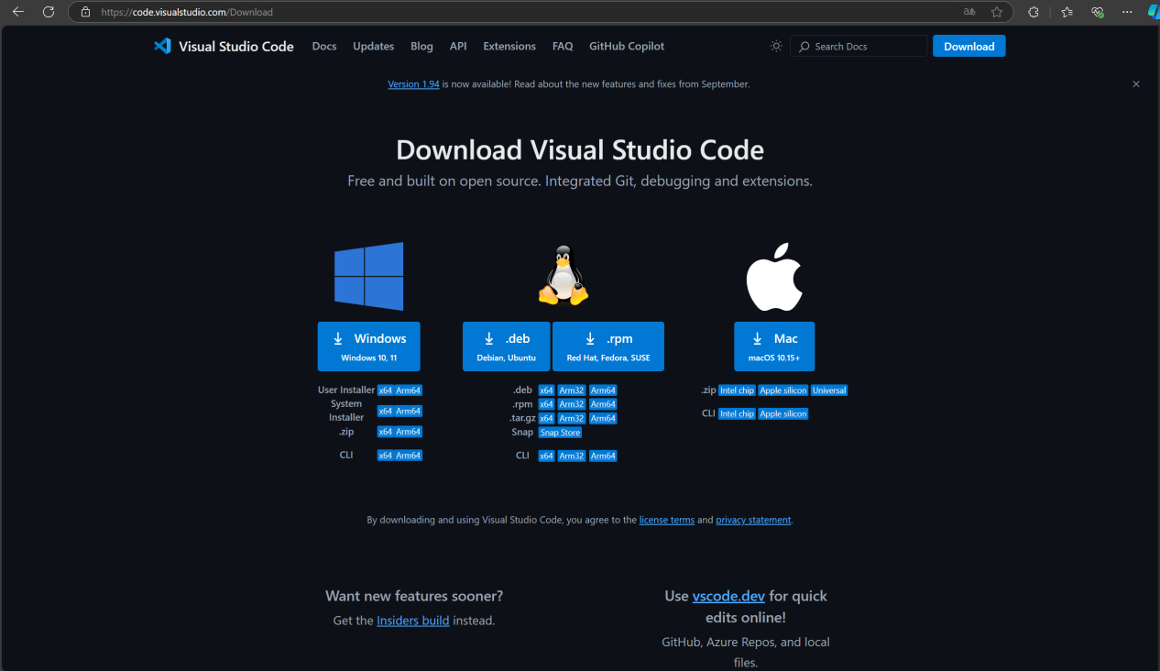

选择对应自己操作系统的版本进行下载

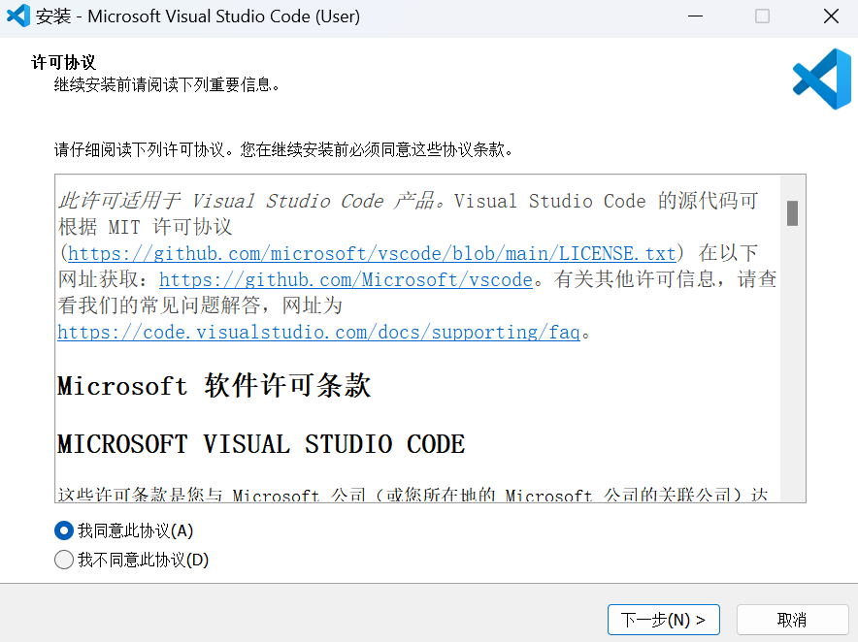

勾同意

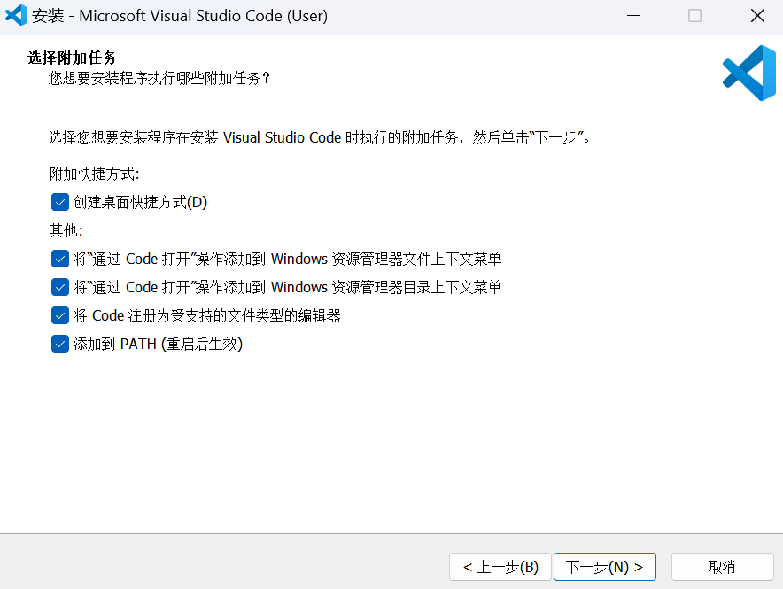

点击下一步，再点击安装，最后点完成

让我们测试一下你的安装成果

桌面新建一个文件夹test，右键，点击显示更多选项，点击通过Code打开，进入vscode

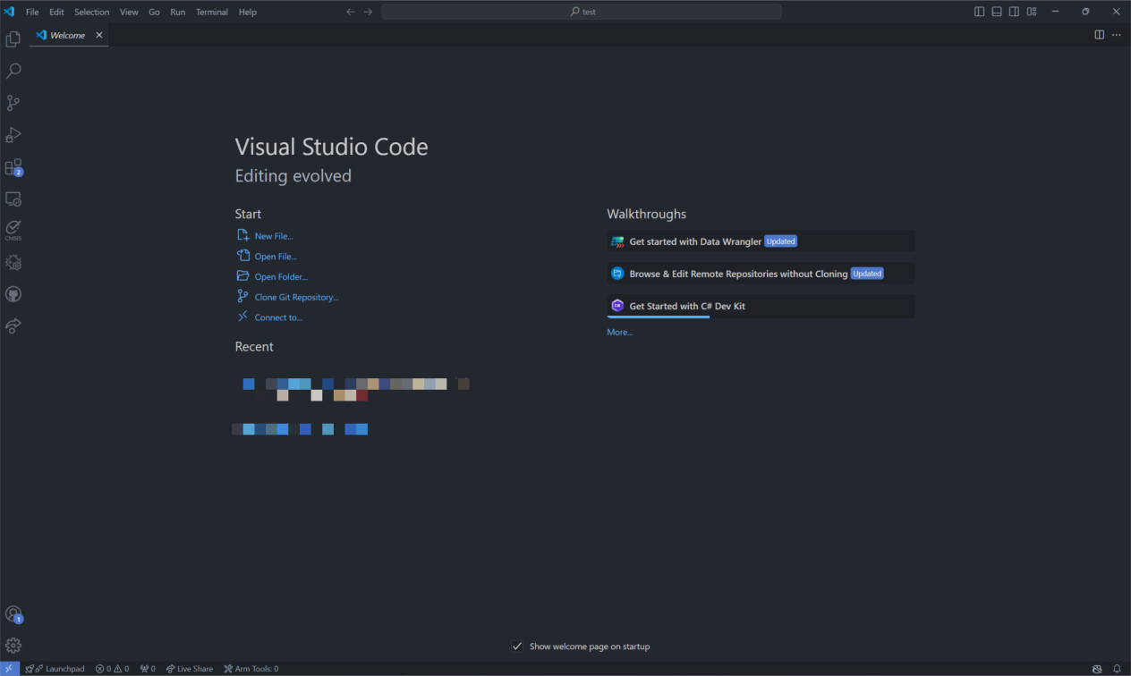

点击右边导航栏中这个按钮（你们应该下面没有数字2，我这是提示更新之类的）  


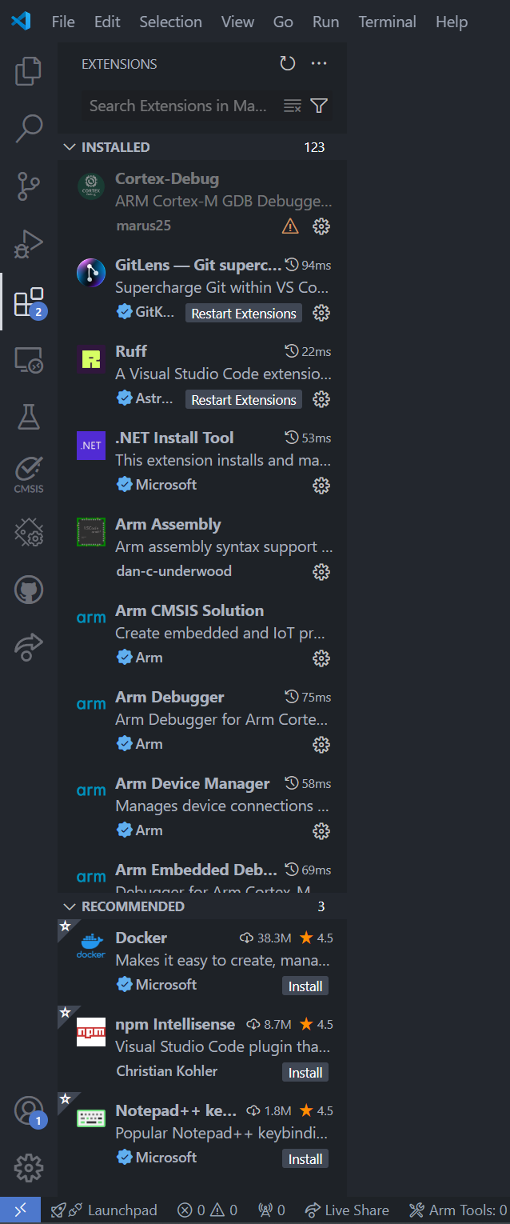

点开后看到上方这个search框

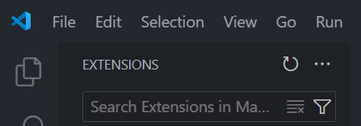

输入pythpn并回车

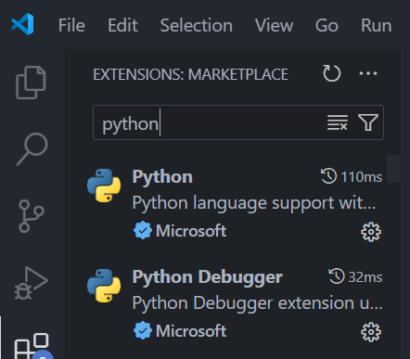

点击一下，出现如下图，点击图中那个install

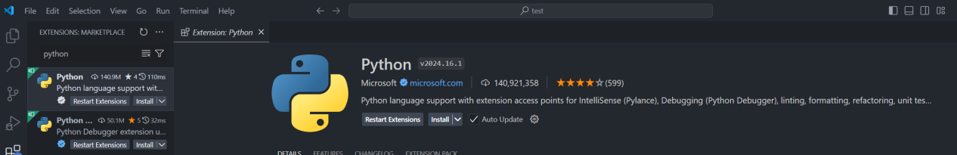

装完以后，我们再装一下jupyter notebook的插件

一样搜索jupyter，装这个  
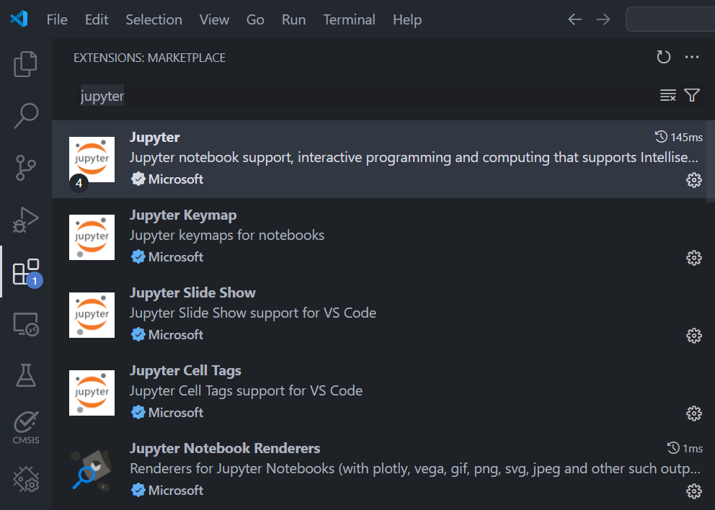

让我们测试一下是否成功配置好vscode

点开右侧导航栏中最上面这个标志



戳开这个红圈标的箭头：

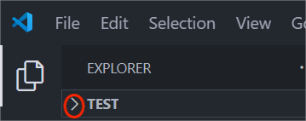

显示：

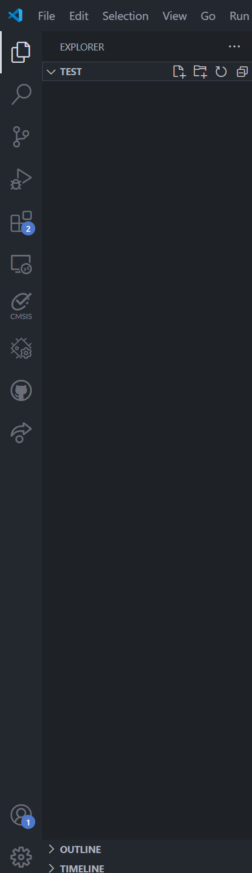

TEST意味着你已经在这个文件夹下，现在让我们在里面创建一个代码文件

右键TEST下方这个空白区域，点击new file  
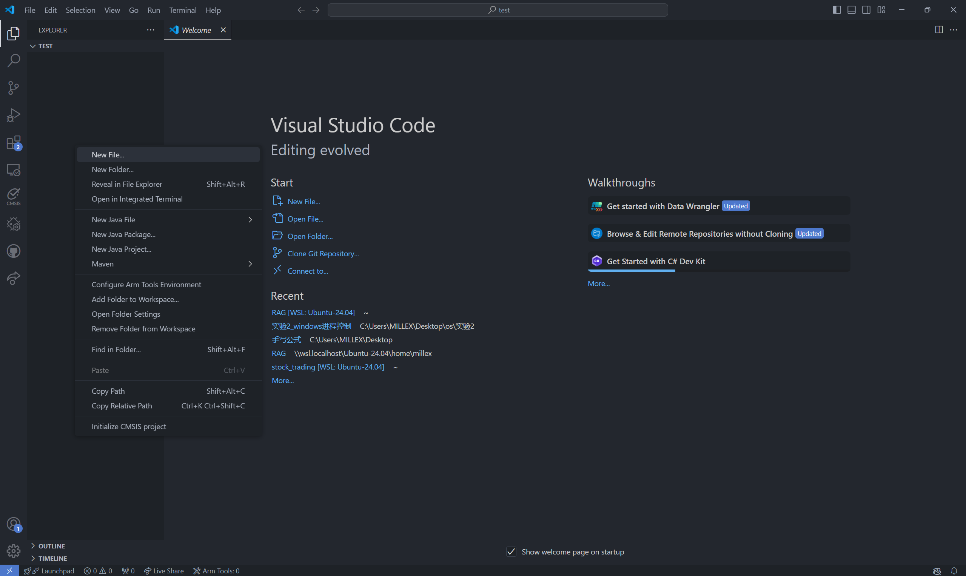

输入test.py并回车

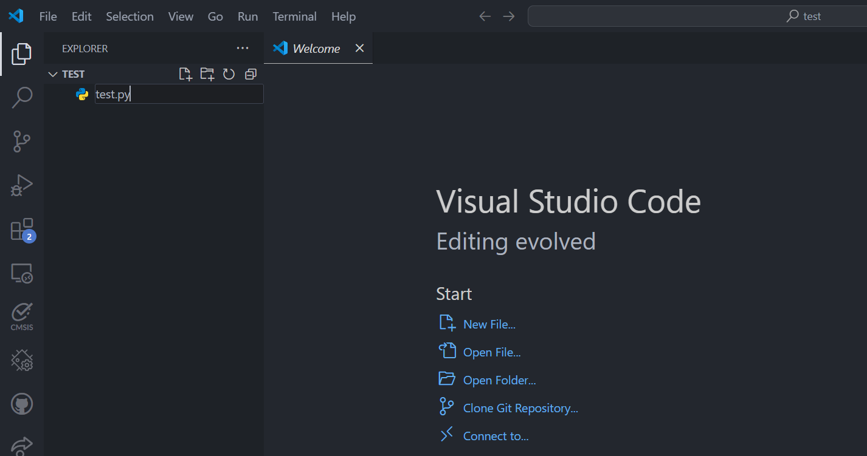

双击这个test.py进入代码编辑页面。

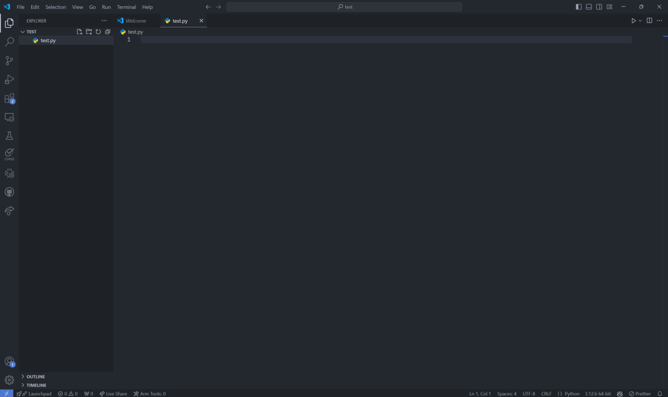

输入print("hello world!")

记住(" ")这四个字符都必须是英文字符

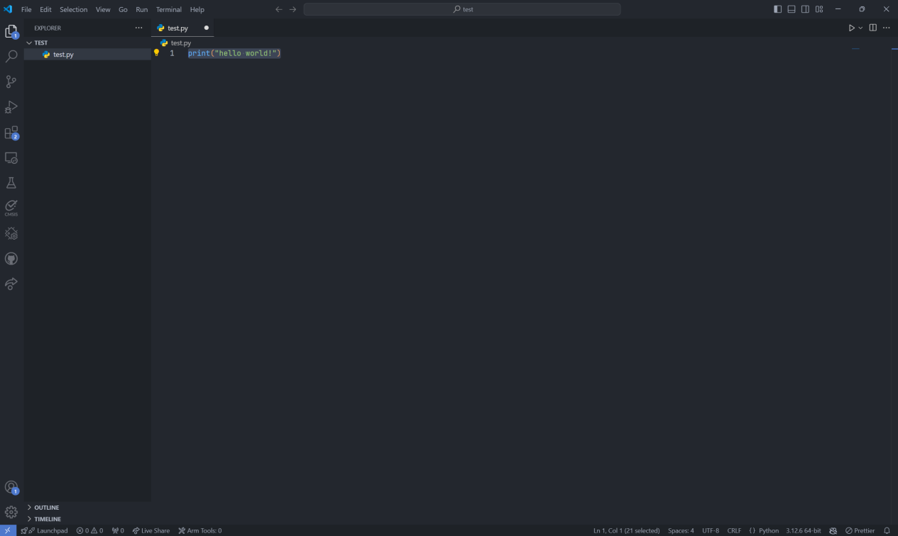

点击左上角运行按钮，红色圈出的这个

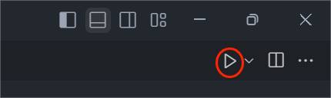

底部将弹出终端（terminal），不要奇怪为什么你的终端和我的不一样，我个性化设置过，只要终端显示了hello world!就算成功了

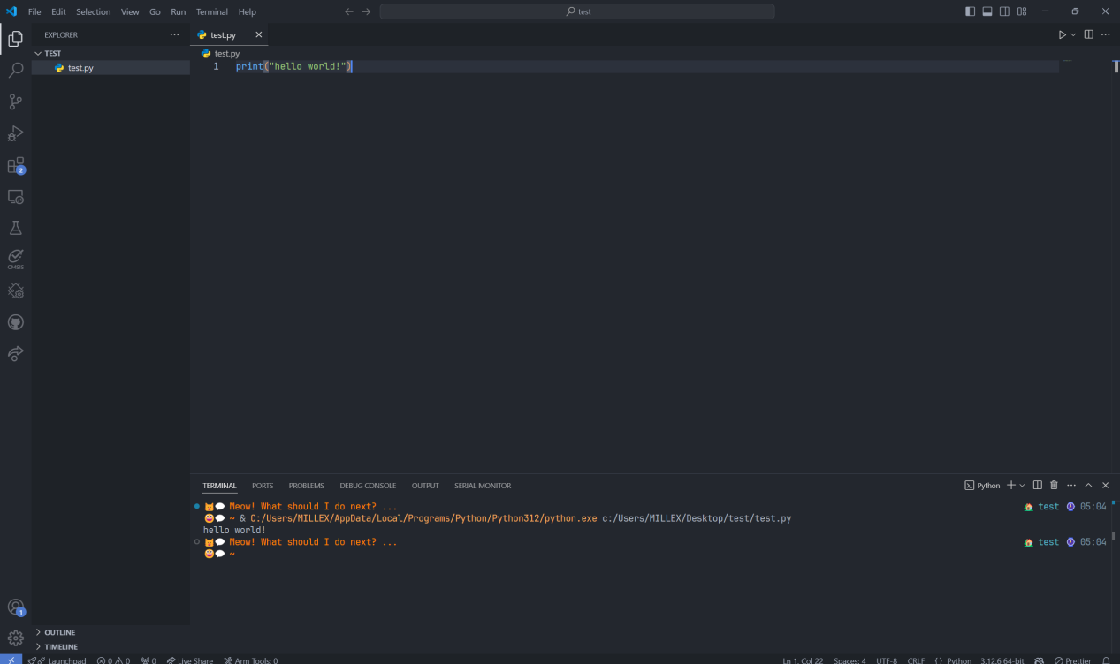

然后再一样创建一个test_jupyter.ipynb文件

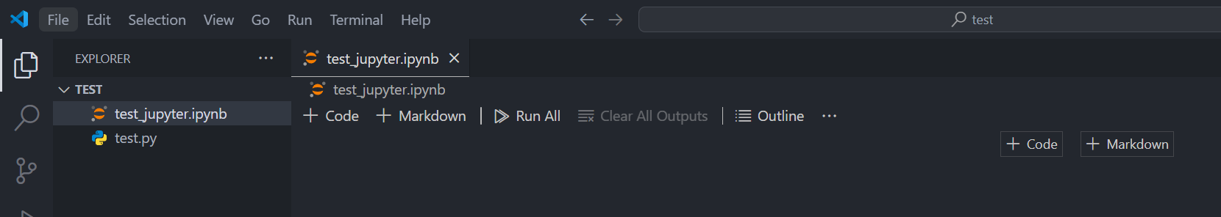

右上角这个select kernel戳开：

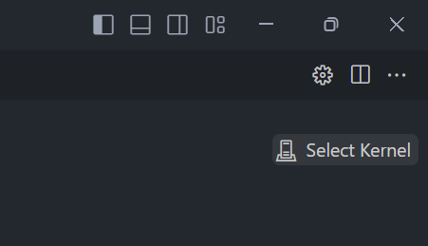

点这个python environments

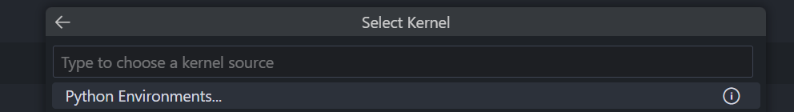

选这个推荐的，点击一下

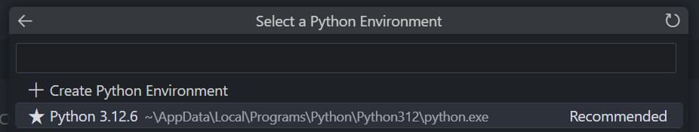

点击屏幕中间这个+code按钮  
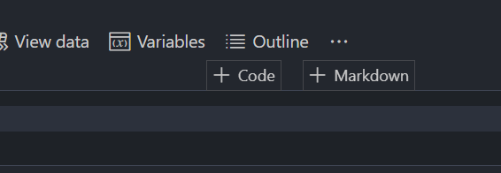

输入print("hello world!")

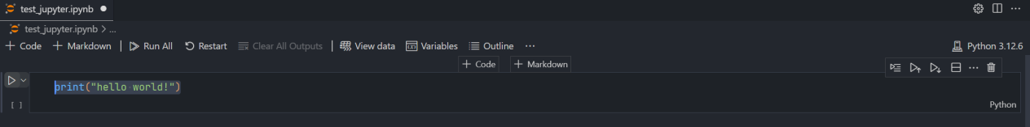

戳一下框框旁边这个运行按钮

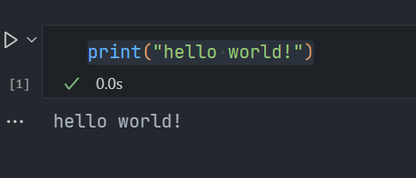

这样就算成功了

菜菜社长熬夜给大家写完了这个安装说明书，此处应有掌声[哭唧唧]